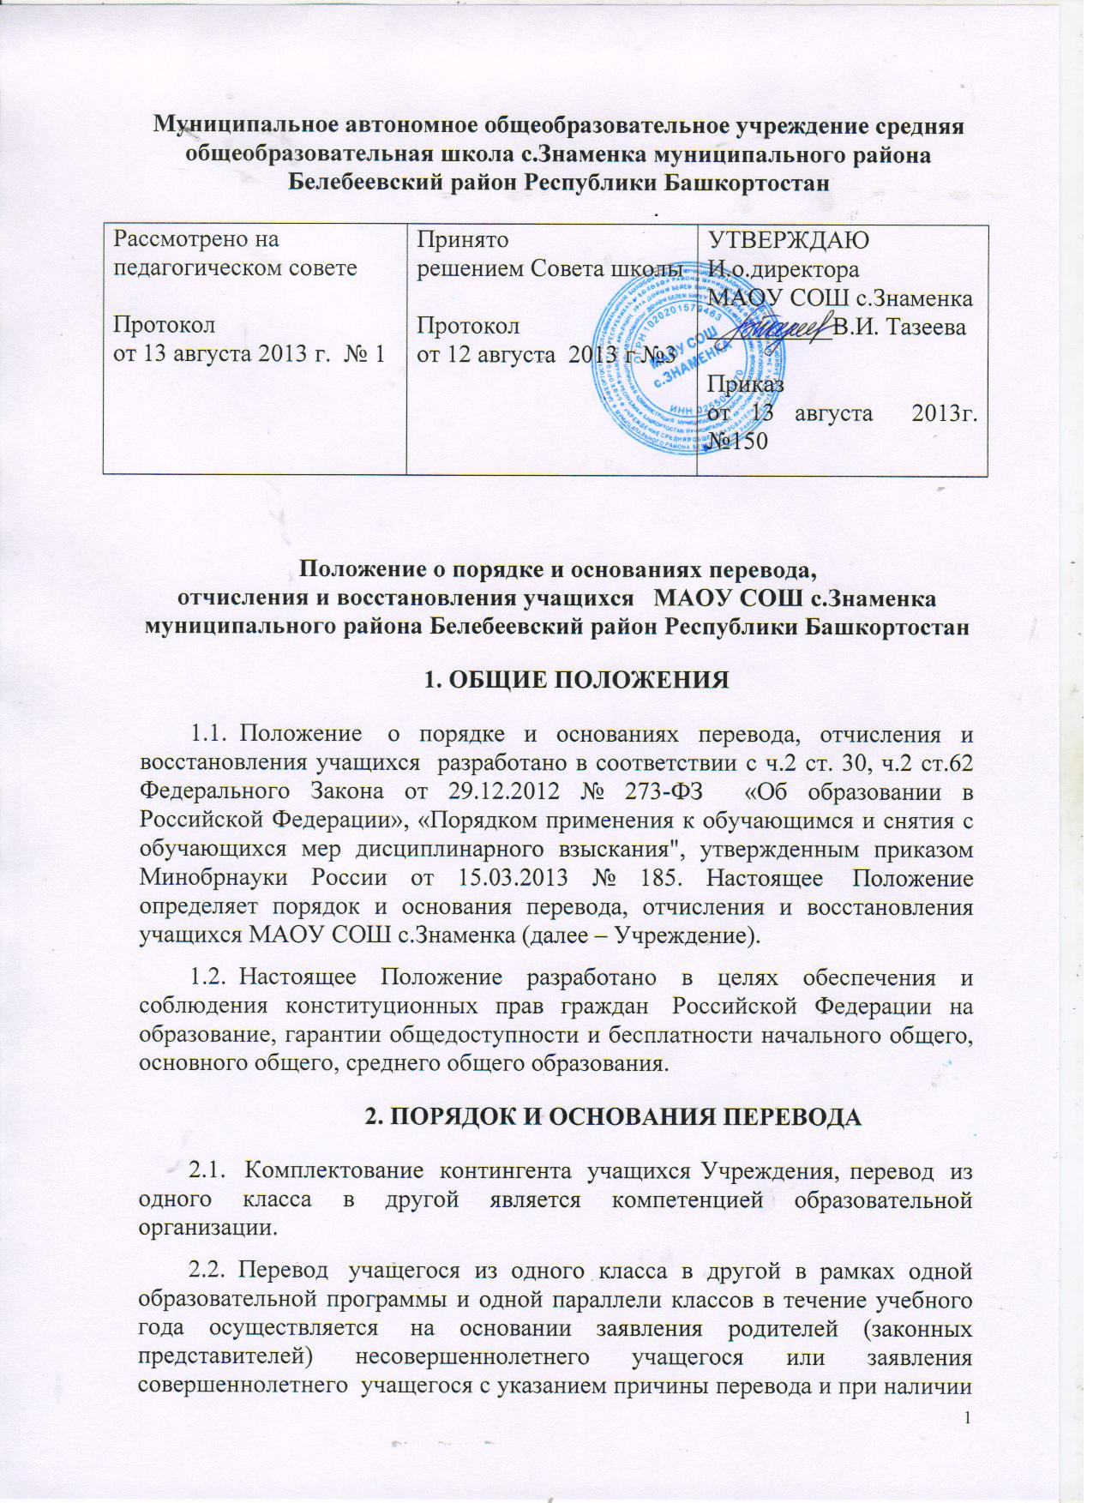в классе свободных мест. Перевод оформляется приказом директора Учреждения.
2.3. Учащиеся, освоившие в полном объеме образовательные программы учебного года и успешно прошедшие промежуточную аттестацию, переводятся в следующий класс, о чем делается соответствующая запись в личном деле учащихся. Решение о переводе принимается Педагогическим советом Учреждения и оформляется приказом директора Учреждения.
2.4. Учащиеся, не прошедшие промежуточной аттестации по уважительным причинам или имеющие академическую задолженность, переводятся в следующий класс условно. В следующий класс могут быть условно переведены учащиеся, имеющие по итогам учебного года академическую задолженность по одному учебному предмету.
2.5. Ответственность за ликвидацию учащимся академической задолженности в течение следующего учебного года возлагается на их родителей (законных представителей). Решение о переводе принимается Педагогическим советом Учреждения и оформляется приказом директора. В личное дело учащегося вносится запись: “условно переведен”.
2.6. Учреждение обязано создать условия учащемуся для ликвидации академической задолженности и обеспечить контроль за своевременностью ее ликвидации.
2.7. Учащиеся по образовательным программам начального общего, основного общего и среднего общего образования, не ликвидировавшие в установленные сроки академической задолженности с момента ее образования, по усмотрению их родителей (законных представителей) оставляются на повторное обучение, переводятся на обучение по адаптированным образовательным программам в соответствии с рекомендациями психолого-медико-педагогической консилиума либо на обучение по индивидуальному учебному плану.
2.8. Начальное общее образование, основное общее образование, среднее общее образование являются обязательными уровнями образования. Учащиеся, не освоившие основной образовательной программы начального общего и (или) основного общего образования, не допускаются к обучению на следующих уровнях общего образования. Требование обязательности среднего общего образования применительно к конкретному учащемуся сохраняет силу до достижения им возраста восемнадцати лет, если соответствующее образование не было получено учащимся ранее.

3. ПОРЯДОК И ОСНОВАНИЯ ОТЧИСЛЕНИЯ УЧАЩИХСЯ
3.1. Основаниями отчисления учащегося из Учреждения являются:
3.1.1. заявление родителей (законных представителей) несовершеннолетнего учащегося в связи с переводом учащегося в другую образовательную организацию, реализующую образовательные программы соответствующего уровня, а также в связи со сменой места жительства;
3.1.2. заявление родителей (законных представителей) несовершеннолетнего учащегося в случае продолжения освоения им образовательной программы соответствующего уровня в форме семейного образования или самообразования;
3.1.3. завершение учащимся основного общего образования с выдачей учащемуся документа государственного образца (аттестата) об основном общем образовании и продолжении им образования в соответствии с требованиями законодательства в области образования;
3.1.4. завершение учащимся среднего общего образования с выдачей обучающемуся документа государственного образца (аттестата) о среднем общем образовании;
3.1.5. решение педагогического совета образовательной организации в случае применения к учащемуся, достигшему возраста пятнадцати лет, отчисления как меры дисциплинарного взыскания. Отчисление, как мера дисциплинарного взыскания, не применяется к учащимся по образовательным программам начального общего образования, а также к учащимся с ограниченными возможностями здоровья (с задержкой психического развития и различными формами умственной отсталости); не допускается применение отчисления как меры дисциплинарного взыскания к учащимся во время их болезни, каникул, академического отпуска, отпуска по беременности и родам или отпуска по уходу за ребенком.
Решение об исключении учащегося, достигшего возраста пятнадцати лет и не получившего основного общего образования, как мера дисциплинарного взыскания принимается с учетом мнения его родителей (законных представителей) и с согласия комиссии по делам несовершеннолетних и защите их прав. Решение об исключении детей-сирот и детей, оставшихся без попечения родителей, принимается с согласия комиссии по делам несовершеннолетних и органа опеки и попечительства.
Применение к учащемуся меры дисциплинарного взыскания оформляется приказом директора Учреждения, который доводится до учащегося, родителей (законных представителей) несовершеннолетнего учащегося под роспись в течение трех учебных дней со дня его издания, не считая времени отсутствия учащегося в школе. Отказ учащегося, родителей (законных представителей) несовершеннолетнего учащегося ознакомиться с указанным приказом (распоряжением) под роспись оформляется соответствующим актом.
Учащийся, родители (законные представители) несовершеннолетнего учащегося вправе обжаловать в комиссию по урегулированию споров между участниками образовательных отношений меры дисциплинарного взыскания и их применение к учащемуся.
3.2. Отчисление обучающегося из Учреждения оформляется приказом директора в день подачи заявления при наличии оснований, указанных в п.п. 3.1.1. и 3.1.2. настоящего Положения.
3.3. В случае отчисления учащегося в связи с его переводом в другую образовательную организацию или продолжения освоения им образовательной программы основного общего образования по иной форме образования, а также в связи с переменой места жительства родители (законные представители) учащегося указывают в заявлении причину выбытия, наименование образовательной организации, в которой будет продолжено обучение учащегося, или форму образования.
3.4. Родителям (законным представителям) несовершеннолетнего учащегося или совершеннолетнему учащемуся выдаются следующие документы:
· личное дело учащегося, оформленное в установленном порядке;
· медицинская карта учащегося (при наличии);
· ведомость текущих отметок (в случае выбытия в течение учебного года), заверенная в установленном порядке.
3.6. Лицам, не прошедшим итоговой аттестации или получившим на итоговой аттестации неудовлетворительные результаты, а также лицам, освоившим часть образовательной программы и (или) отчисленным из Учреждения, в трехдневный срок после издания распорядительного акта об отчислении учащегося в соответствии с частью 12 статьи 60 Федерального закона от 29.12.2012 г. № 273-ФЗ «Об образовании в Российской Федерации» выдается справка об обучении или о периоде обучения.

4. ВОССТАНОВЛЕНИЕ УЧАЩИХСЯ

4.1. Восстановление учащегося в школе, если он досрочно прекратил
образовательные отношения по своей инициативе и (или) инициативе родителей (законных представителей), проводится в соответствии с Правилами приема учащихся в Учреждение.
4.2. Лица, отчисленные ранее из Учреждения, не завершившие образование по основной образовательной программе, имеют право на восстановление в число учащихся Учреждения независимо от продолжительности перерыва в учебе, причины отчисления.
4.3. Право на восстановление в учреждение имеют лица, не достигшие возраста восемнадцати лет.
4.4. Восстановление лиц в число учащихся Учреждения осуществляется только на свободные места.
4.5. Восстановление учащегося производится на основании личного заявления родителей (законных представителей) на имя директора Учреждения.
4.6. Решение о восстановлении учащегося принимает директор Учреждения, что оформляется соответствующим приказом.
4.7. При восстановлении в Учреждение заместитель директора по учебно-воспитательной работе устанавливает порядок и сроки ликвидации академической задолженности (при наличии таковой).
4.8. Учащимся, восстановленным в Учреждении и успешно прошедшим
государственную (итоговую) аттестацию, выдается государственный документ об образовании установленного образца.

